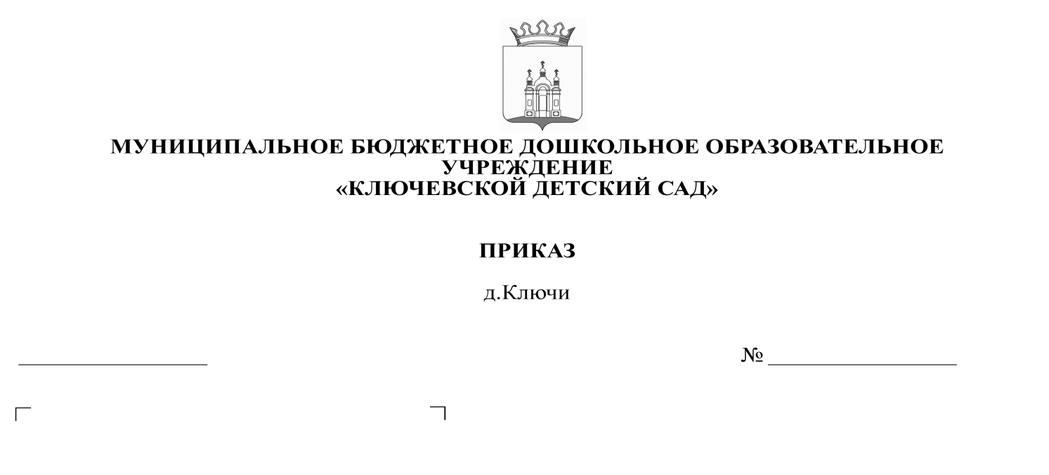
СЭД-265-01-07-5
13.01.2017
Об утверждении размера родительской платы в МБДОУ "Ключевской детский сад"
В соответствии со статьей 65 Федерального закона от 29.12.2012 года № 273-ФЗ «Об образовании в Российской Федерации», на основании Решения Земского Собрания от 17.07.2013 № 650 «Об утверждении Порядка расчета и установления размера платы родителей (законных представителей) за присмотр и уход за ребенком в дошкольных образовательных и в дошкольных группах общеобразовательных организаций», приказа Управления образования Добрянского муниципального района от 27.12.2016 № СЭД -01-06-269 «Об утверждении размера родительской платы в дошкольных образовательных организациях и дошкольных группах общеобразовательных организаций»

ПРИКАЗЫВАЮ:
- Утвердить размер родительской платы взимаемой с родителей (законных представителей) за присмотр и уход за детьми в МБДОУ «Ключевской детский сад» в размере 89,0 (восемьдесят девять) руб. за день.
- Утвердить размер платы взимаемой с родителей (законных представителей) за присмотр и уход за детьми в МБДОУ «Ключевской детский сад», имеющих льготную категорию по родительской плате, согласно Приложению 1 к приказу Управления образования Добрянского муниципального района от 27.12.2016 № СЭД-01-06-269.
- Воспитателям Дроздовой Е.И., Дроздовой Г.М. довести до родителей (законных представителей) информацию о внесении родительской платы в срок с 01 по 23-е число каждого месяца в ОАО «КРЦ-Прикамье» расположенному по адресу: г. Добрянка, ул. Герцена, 33.
- Настоящий приказ вступает в силу с 01 января 2017 года.
- Считать утратившим силу приказ от30.11.2015 № 109 «О размере платы родителей (законных представителей) за присмотр и уход за ребенком в дошкольном образовательном учреждении».
- Контроль за исполнением приказа оставляю за собой.

Заведующий Е.В. Иванова

